Petek, 17. 4. 2020
Podaljšano bivanje, 3., 4. , 5.r.
Pozdravljeni učenci!
Pa je ponovno petek. Čeprav smo vsak dan doma, je vseeno čas za veselje. Ne bo dela za šolo!!! Vreme bo čudovito za kak mini izlet po naši občini, ustvarjanje doma, kuhanje, predvsem pa gibanje na soncu.
Pošiljam vam nekaj predlogov in vam želim lep vikend.
Učiteljica Suzana
1. USTVARJAMO: Preprosta raketa
Potrebuješ:
slamico
balon
škarje, svinčnik, selotejp
barvni papir
Izdelava:
Prazen balon natakneš na konec slamice. Na slamico ga zalepiš-pričvrstiš s selotejpom.
Iz papirja izrežeš 4 »krilca« rakete. S selotejpom jih prilepiš na drugi konec slamice, enakomerno naokrog. Pri tem pazi, da jih zalepiš malo od roba slamice tako, da boš imel prostor za pihanje v slamico-balon. Slamico lahko poljubno okrasiš.
Izstrelitev:
V luknjo slamice močno pihaš, toliko časa, da se balon na drugi strani napihne. Ko se ti zdi dovolj napihnjen, odmakneš usta in na izhod slamice hitro pritisneš palec.
Roko z balonom vzdigneš v zrak in ko si pripravljen na izstrelitev odmakneš palec s slamice. In raketa poleti v zrak!
Postopek izdelave si lahko ogledaš tudi na spodnjem povezavi:
https://10minutesofqualitytime.com/balloon-straw-rocket-kids/

2. OGLED KRATKEGA IGRANEGA FILMA
DOBRO UNOVČENO POPOLDNE
Po neuspešnem razgovoru za službo oče preživlja popoldne s 7-letnim sinom. Na poti domov sin najde denarnico, polno denarja. Oče je odločen, da jo je treba vrniti lastniku.
https://bsf.si/sl/film/dobro-unovceno-popoldne/#entire-film3237
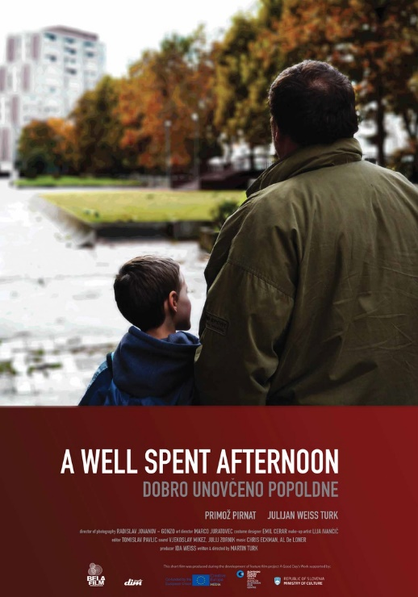

ZADNJE KOSILO
Gost pride v prestižno gostilno in si naroči hrano. Natakar sprejme njegovo naročilo in odhiti v kuhinjo. Medtem ko gost poln pričakovanj čaka na hrano, natakar hiti po sestavine. Na njivi poseje korenček, ulovi ribo, speče kruh, nareže korenje in vse skupaj skuha. Med čakanjem pa gost že umre od lakote. Natakar postreže hrano le še okostnjaku.
https://bsf.si/sl/film/zadnje-kosilo/

3. ZAVRTI SPINNER IN SE RAZMIGAJ
In seveda ne smemo pozabiti na gibanje, gibanje….
Pošiljam ti ideje za vsakodnevno vadbo.

